|  |  |  |  |  |
| --- | --- | --- | --- | --- |
| **社会计算结课论文** | | | | |
|  | | | | |
| 我是标题我是标题我是标题 | | | | |
|  | 姓名 | ： | ABC |  |
| 学号 | ： | 20182020202 |
| 专业名称 | ： | 安全xx |
|  |  |  |
|  | | | | |
| 二〇一九年一月一日 | | | | |

# Abstract

I am abstract.

Keyword: Social Computing；Text Classification；

# 摘要

请大家撰写论文之前，仔细阅读模板里的内容。

封面需要根据自己的信息填写。模板只是给定一级标题和格式，第二页开始的内容除了大标题，所有的文字和图片需要删除，替换为自己的内容。

1. 章节大标题可以适当变动，例如：“方法” 变为 “模型”, 也可以增加部分章节但原则上不要删减。字体需严格遵循模板规定。

2. 论文中不得出现任何源代码截图，不得复制任何源代码。

3. 参考文献禁止来自写某DN, 某hub，某百科，某blog，某乎专栏等，即使你真的参考了。只可以按照下面提到的标准格式引用正规文献。

关键词：社会计算；文本分类；…

# 引言

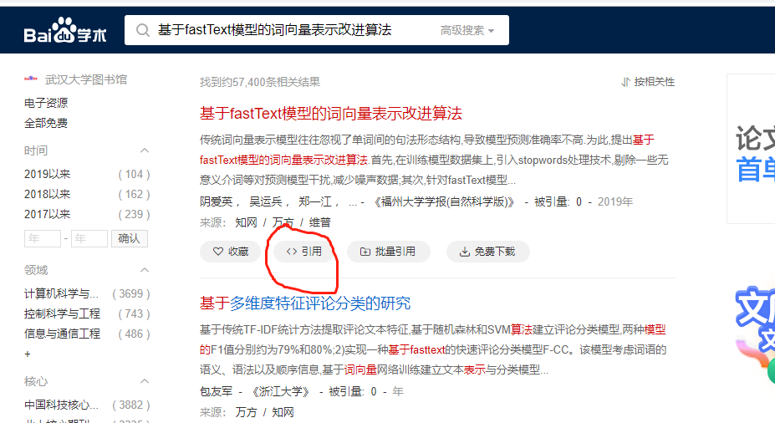所有字体、缩进，行间距等格式仿照模板来；最后参考文献列表不要自己手打，格式要采用百度学术提供的GB/T 7714模板，例如：想要在参考文献里注明引用了《基于fastText模型的词向量表示改进算法》这篇论文，如图1所示，打开xueshu.baidu.com,输入文章名，点击 <>引用，复制第一种结果放到最后的参考文献列表即可。正文中引用了参考文献应该上标，如： FastText[2]可以用来进行文本分类。

图 1百度学术搜索论文

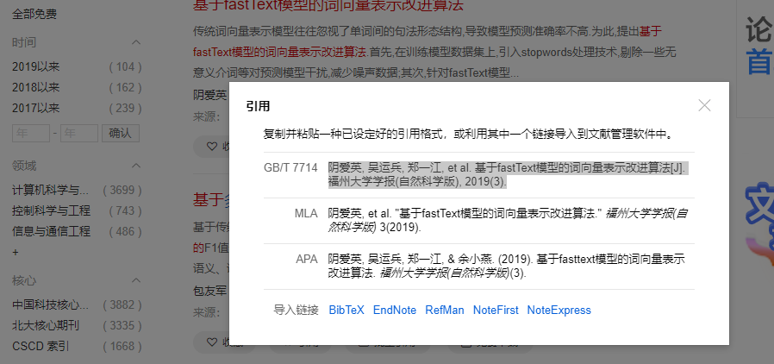

图 2 引文使用GB/T 7714格式

# 研究现状

介绍研究现状，可引用几篇相关论文，简述他们的方法。

# 方法

介绍实验用到的基础理论与本文的方法，本文的方法可以有多种。与现有方法相比，最好有一定的改进和调节；以下是两个建议思路：

思路一、在上次使用one-hot的基础上，这次使用word2vec，具体可以使用gensim从自己的文本生成词向量，一个句子中每个词的向量的平均即为句子的向量表示。也可以查找、使用训练好的词向量；

思路二、也可以用深度学习的方法，包括LSTM，RNN完成任务。也需要加入一定的对比，例如与之前方法的对比，不同网络结构的对比等。

## 基础理论

### 词向量

### SVM

### ABCDF

## 我的方法1

### 输入

我们的模型采用了自己训练的词向量作为输入，然后…

### 输出

# 实验与结论

展示数据情况，实验参数设置，实验结果，得出的结论。

还可以有其他分析，以下为参考：

* 对比实验，对比了不同模型/不同特征（例如word2vec与tfidf的区别，自己训练的word2vec与使用别人训练好的word2vec的区别）的效果
* 可以有调参的展示，展示不同参数的结果，并展示最优参数
* 展示几个模型集成是不是比单个好
* 展示交叉验证比单模型好
* 错误分析
* …

# 未来展望

未来还可以从哪方面加强

# 参考文献

[1] 唐共波, 于东, 荀恩东. 基于知网义原词向量表示的无监督词义消歧方法[J]. 中文信息学报, 2015, 29(6):23-29.

[2] 阴爱英, 吴运兵, 郑一江, et al. 基于fastText模型的词向量表示改进算法[J]. 福州大学学报(自然科学版), 2019(3).